21-23 oktober
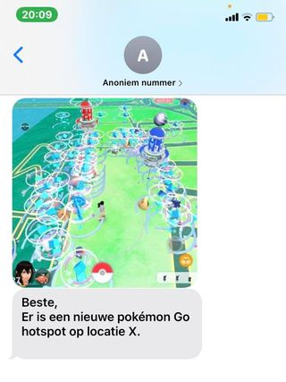
Beste jongverkenner,

We kregen onlangs uit anonieme bron te horen dat volgende Pokémon Go hotspot zich bevindt op locatie X. De meest zeldzame pokémons zouden er te vinden zijn. Het gaat over Ditto, Articuno, Zapdos, Mewtwo en nog veel meer…

We vinden dit een unieke kans om nog wat zeldzame pokémons te verzamelen voor in onze Pokémon Go collectie. We hebben dan ook besloten om samen met jullie in het weekend van 21-23 oktober op Pokémonjacht te gaan! Concreet: we spreken af om 19 uur op vrijdagavond 21 oktober aan de scoutslokalen. We zullen van hieruit met de fiets naar locatie X trekken. Zorg dus voor een deftige fiets, fietslichten, helm en fluojas. Houd er ook rekening mee dat je zelf je rugzak op de fiets zal moeten dragen. Zondagmiddag 23 oktober zullen we om 11 uur 30 terug aan de scoutslokalen zijn.

Je kunt je inschrijven door 30 euro over te schrijven naar BE61 1030 3583 6417. Vermeld in de mededeling naam + weekend jongverkenners.

Bij vragen, suggesties of opmerkingen zijn wij steeds bereikbaar via jongverkennersleiding@scoutskortemark.be of telefonisch (zie onderaan).

Wat neem ik allemaal mee op dit zotte weekend?
Om te slapen en te wassen:  -pyjama  -matje  -slaapzak  -kussen  -medicatie  -washand en zeep  -tandenborstel en tandpasta | Kledij:  -uniform  -pokémon outfit  -Lange/korte broek(en)  -T-shirt(s)  -trui  -regenjas  -sokken  -ondergoed | Andere héeeel belangrijke zaken:  -fiets  -helm  -floujas  -fietslichten  -fietszakken/rugzak  Niet meedoen:  -pokémonkaarten  -gsm
Hopelijk tot dan!

Een stevige scoutslinker,
De jongverkennerleiding

Louise Bakelandt (takleidster): 0491 22 44 99
Katrijn Perneel: 0491 88 84 61
Cis Gysels: 0478 63 35 29

